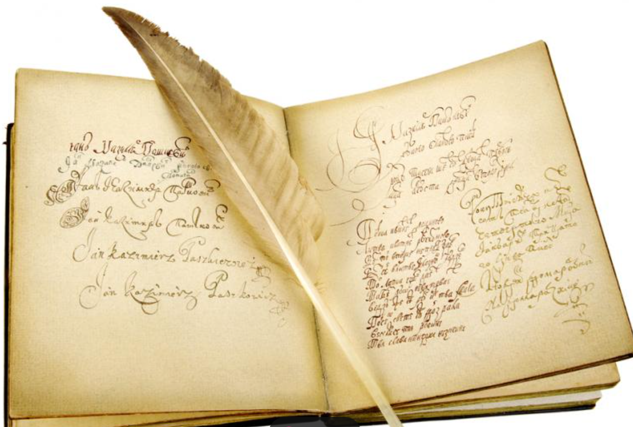

Kraków, 1390r.

Był zwyczajny dzień, gdy z grupą robotników pracowaliśmy przy budowie kościoła. To trudne i żmudne zajęcie, które starałem się wykonywać sumiennie. Moim zadaniem było ciosanie kamiennych bloków. Byłem jeszcze młody, silny   
i pełen zapału.

Tego właśnie dnia okazało się, że królowa Jadwiga Andegaweńska, zamierza sprawdzić postępy naszej pracy i że już wybrała się na spacer wraz ze swoim orszakiem. Na ten kościół przeznaczyła część swego majątku. Jakież było moje zdziwienie, kiedy ta piękna pani zwróciła na mnie uwagę, ponieważ byłem bardzo smutny. Królowa podeszła do mnie i spytała o powód mojego przygnębienia. Powiedziałem jej, że mam chorą żonę, a nie stać mnie na to, żeby wezwać do niej lekarza.

Królowa zadeklarowała mi pomoc. Odpięła od swojego bucika złotą klamrę   
i podarowała mi ją. Uradowany, jak na skrzydłach, od razu pobiegłem do domu, aby wezwać lekarza do chorej. Byłem bardzo wdzięczny królowej za okazaną pomoc i łaskę. Tym pięknym gestem Jaśnie Wielmożna Pani pokazała swą szlachetność i dobroczynność.

Następnego dnia, kiedy przyszedłem na plac budowy, zauważyłem, że na kamieniu, na którym królowa wczoraj postawiła stopę, aby zdjąć bucik, pozostał ślad. Ślad delikatnej, małej niewieściej stopy… Zdumiało mię to niezwykle. Wraz z innymi budowniczymi odczytaliśmy to jako znak, bo o naszej Pani mówiono, że jest nieziemską istotą. Dlatego też postanowiliśmy wykuć odcisk jej stopy   
w kamieniu i na pamiątkę tego cudownego zdarzenia wmurować go   
w ścianę kościoła.

Dziś, gdy wspominam ten dzień, mam dreszcze na ciele i dziwne uczucie ciepła   
w sercu. Moja żona wyzdrowiała i tak samo jak ja twierdziła, że zawdzięcza to wstawiennictwu naszej królowej.

